Mérési Jegyzőkönyv

|  |  |
| --- | --- |
| A mérés tárgya: | Aktív elektronikus eszközök vizsgálata |
| **A mérés időpontja:** | <év>. <hónap>. <nap> |
| **A mérést végzik:** | <hallgató neve>  <hallgató neve> |
| **Mérőcsoport** | <kurzus >, <csoport száma> |
| **A mérést vezeti:** | <mérésvezető neve> |

Felhasznált eszközök

|  |  |  |
| --- | --- | --- |
| Digitális multiméter (6½ digit) | Agilent 34401A |  |
| Digitális multiméter (3½ digit) | Metex ME22T |  |
| Tápegység | Agilent E3631A |  |
| Karakterisztikarajzoló | Hameg HM6042 |  |
| Oszcilloszkóp | Agilent 54622A |  |
| Függvénygenerátor | Agilent 332220A |  |

Mérési feladatok

1. A karakterisztika rajzolóval a házi feladatban megadott tranzisztorok statikus karakterisztikák felrajzolása.

1/1. A 0 - 20mA ill. 0 - 40V tartományban a karakterisztika rajzolóval a házi feladatban megadott tranzisztor kimeneti karakterisztikáit rajzoltassa fel és hasonlítsa össze és írja le a katalógusban található, hasonló tartományban megadott karakterisztikákkal. Írja le tapasztalatait.

1/2. Állítsa be a katalógusban megadott IC=2mA UCE=5V munkapontot és mérje meg a tranzisztor IB bázis áramát és az UBE bázis emitter feszültségét, majd a , h11, h21, h22 paramétereit és hasonlítsa össze a katalógusban szereplő adatokkal.

1/3. Állítsa be és mérje meg a házi feladatában kiszámított munkapontban a , h11, h21, h22 paramétereket és hasonlítsa össze a mért és számított értékeket.

2. Félvezető diódák statikus karakterisztikáinak felrajzolása

Diódák méréséhez használja a testpanelt, amelyben a következő dióda típusokat vannak beforrasztva:

D1= kisjelű Si dióda (1N914)

D2= nagyáramú hálózati egyenirányító dióda (BY 133 )

D3= Schottky dióda (..)

D4= LED. (..)

A mérendő diódát a velük sorba kötött kapcsok rövidre zárásával válassza ki. A generátor jelét az 10 soros ellenálláson keresztül kapcsolja a mérendő diódára!

A mérőpanel oldalán elhelyezett kapcsolóval az Rs = 10 Ohmos ellenállás végeinek felcserélésével a statikus és a dinamikus méréshez szükséges mérőkapcsolás hozható létre.

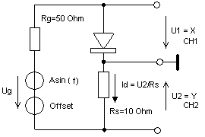

Oszcilloszkóppal mérje a diódák nyitó áramát [ Id = IF ] (az Rs ellenálláson eső feszültséget) és a diódák anód feszültséget [ Ud = UF ] !

Javasolt alap beállítás:

Oszcilloszkóp: Ch1 : 500mV/cm, Ch2 : 10mA/cm, Display Mod: XY Generátor: 100 Hz szinusz, amplitúdó : 3 Veff, offszet : 0 V

Rajzoltassa fel mind a négy dióda IF(UF) nyitó áramú karakterisztikáját, és mérje meg az IF=1mA, 10mA, 50mA áramokhoz tartozó UF nyitó feszültségeket:

|  |  |  |  |  |  |
| --- | --- | --- | --- | --- | --- |
|  | IF | 1mA | 10mA | 50mA | UF |
| D1 | 1N4148 |  |  |  | Volt |
| D2 | BY133 |  |  |  | Volt |
| D3 | Schottky |  |  |  | Volt |
| D4 | LED |  |  |  | Volt |

A mérést végezhetj az oszcilloszkóp YX markereivel, vagy normál üzemmódban MAX mérésével !

3. Félvezető diódák dinamikus karakterisztikáinak mérése

Az előzőkben javasolt alapbeállításban növelje a mérőjel frekvenciáját mindaddig amíg a jel hurkolódása 10 mA-t el nem éri. Írják le tapasztalatainkat.

A látott ernyő képeket és a hozzá tartozó ’határfrekvenciákat’ hasonlítsák össze, írja le tapasztalatait.

4. Dióda kapcsolási idejének vizsgálata ( töltéstárolási idő mérése )

A mérési összeállítást a kapcsoló **ts** állásba átkapcsolva az ábra szerinti összeállításban végezze:

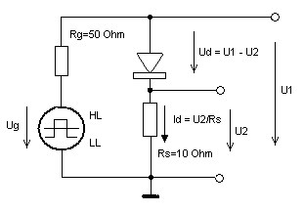

Javasolt alap beállítás:

Oszcilloszkóp: Ch1 : 500mV/cm, Ch2 : 10mA/cm, Display Mod: XY Generátor: Mod: Pulse, Frekvency: 50 kHz,

Ampl: High Level = +3V, Low Level = -3V, Duty Cycl = 50%, ts=100 ns

Vizsgált eszköz: BY133 Si dióda

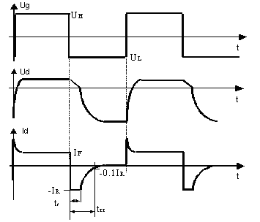

Dióda kapcsolási ideje a feszültség- és áram-idődiagramon

A generátor HL és LL szintjeinek változtatásával a nyitó (IF) és a záró áram (IR) értékét változtatva IF/IR 25/100, 50/50, 100/25 arányai mellett mérje a  záró irányú feléledési időt és a  tárolási időt.

Határozza meg  értékét a  töltésegyenletből!

5. Bipoláris tranzisztor béta-határfrekvenciájának mérése

A mérendő tranzisztor BC107 ( BC182 ), a házi feladatban szereplő és az 1. ponrban megmért tranzisztor legyen.

A mérési összeállítást a következő ábra mutatja. Az **oszcilloszkóp** Y2 csatornáján a tranzisztor UCE kollektor–emitter feszültségét a tesztpanel DC-OUT kimenetén, az Y1 csatornán a tranzisztor UBE bázis-emitter feszültségét mérje. Az IC munkaponti áramot **digitális árammérővel** mérje.

A tranzisztor munkapontját az  soros ellenálláson keresztül áramgenerátorosan meghajtva az Offset feszültség és az *+***U*T*** tápfeszültség változtatásával állítsa be (pl.: +5 V 3 mA)!

A generátorral 100 kHz, 200mVpp szinusz jelet állítson be. Az Y2 csatornán mérje a kollektoron lévő váltakozófeszültséget és határozza meg a kapcsolás üzemi feszültségerősítését ( Auü ). Ezután a frekvenciát folyamatosan növelve határozza meg a tranzisztor  határfrekvenciáját amelyen az erősítés -3 dB – csökken! Számítsuk ki a fT tranzit frekvenciát.

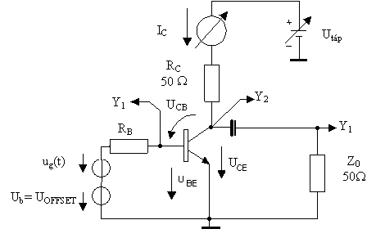

Bipoláris tranzisztor béta-határfrekvenciájának mérési összeállítása

**BC107** beta = **250** **UCE**= 5V, **IC**= 3mA

Ukipp = mV

Auü = V/V

 = kHz

**fT** = MHz

Ismételjük meg a BC139 tranzisztor UCE= 5V, IC= 10mA munkapontjában fT meghayározását. ( beta: 200)

Ukipp = mV

Auü = V/V

 = kHz

**fT** = MHz

Az  értékéből számítsa ki a BC639 tranzisztor  kapacitását!



Csökkentse le a soros ellenállást -ra és ismételje meg az előbbi határfrekvencia mérését ()!

A  és  értékéből határozza meg az  bázisellenállást!



6. Bipoláris tranzisztor kapcsolási időinek mérése

A mérendő tranzisztor a BC639 legyen. (A mérési összeállítás azonos az () mérésével).

A tranzisztort az alábbi ábra szerinti elvi mérési összeállításban vizsgáljuk:

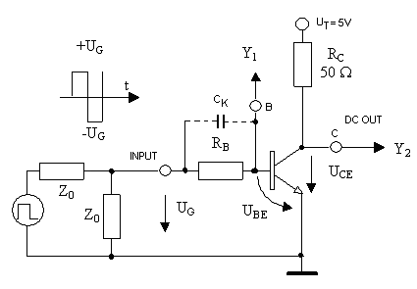

Bipoláris tranzisztor kapcsolási időinek mérési összeállítása

A vizsgálandó tranzisztor bázisára **RB** ellenálláson keresztül a **generátorral** 2% kitöltési tényezőjű, 50 kHz frekvenciájú változtatható negatív és pozitív csúcsértékű impulzus jellel csatlakozzunk és **oszcilloszkóppal** mérjük a tranzisztor **kollektor** és **bázis** feszültségét! ( Az oszcilloszkóp mindkét csatornáját állítsuk azonos érzékenységre és nulla szintre.)

Az  határértékének meghatározása

A bekapcsoló impulzus nagyságát fokozatosan növelve határozza meg azt a határáramot (), amely a tranzisztort a **telítés határára** vezérli, azaz kollektor bázis feszültsége  V-ra csökken le!

Ekkor a kollektor áram maximális értéke:  ezzel a telítési bázisáram: .

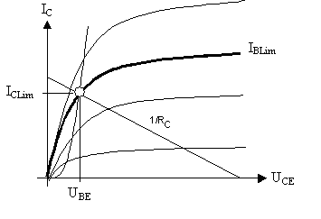

Telítésbe vezérlés határáramának meghatározása karakterisztika alapján

Határozza meg a telítés határára vezérelt tranzisztor B egyenáramú áramerősítési tényezőjét!

A kapcsolási idők a bekapcsolási túlvezérlés függvényében

A bekapcsolási és a kikapcsolási túlvezérlést az  és az  hányadosokkal adjuk meg.

Mérje meg a tranzisztor késleltetési , felfutási , töltéstárolási és lefutási időértékeit  1, 2, 3, 4, 5 és  esetében! A mért eredményeket táblázatban foglalja össze! Ábrázolja a bekapcsolási és a töltéstárolási  idők függését a bekapcsolási túlvezérlési tényező függvényében!

A tranzisztor kollektor-bázis lábai közé kapcsoljon egy záró irányban előfeszített Schottky diódát () és ismételje meg az előző mérési feladat sort!



8–9. ábra. Tranzisztor kapcsolási idődiagramja

A bekapcsolási túlvezérlés  5 értéke mellett  1, 2, 3, 4, 5 értékek mellett mérje meg a bekapcsolási, a töltéstárolási és a kikapcsolási időket! A mért eredményeket táblázatban foglalja össze! Ábrázolja a bekapcsolási és a tárolási  idők függését a kikapcsolási túlvezérlési tényező függvényében! Hogyan befolyásolja a kihúzóáram a tárolási időt?

A töltésegyenletből következő  összefüggésből számolja ki a  bázis időállandót!

7. MOS tranzisztor be- és kikapcsolási időinek mérése (BS170)

Térvezérlésű tranzisztorok kapcsolási időit a 8-10. ábra szerinti összeállításban mérheti.

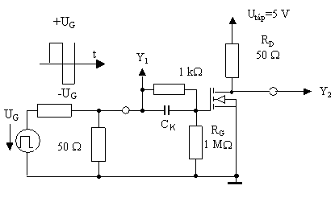

MOS tranzisztor be és kikapcsolási időinek mérési összeállítása



MOS tranzisztor be és kikapcsolásának idődiagramja

Mérje meg a térvezérlésű tranzisztor késleltetési , bekapcsolási , kikapcsolási , felfutási , és lefutási időértékeit (8-11. ábra)!